附件1
李志伟事迹材料
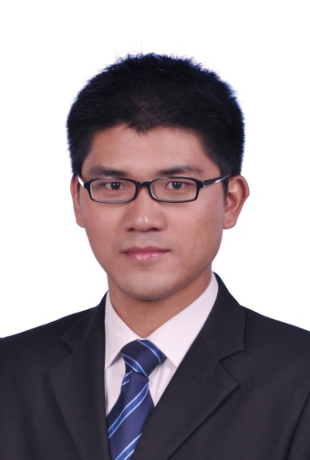
李志伟，兵团日报社摄影部主任（援疆），高级编辑，首批“国家青年文化英才”。他是人民日报社最早转型的全媒体编辑之一，从业以来始终扎根媒体融合、舆论斗争和媒体系统性变革最前线。参与创办和负责运营人民日报微博、微信、抖音、快手、B站号和人民日报香港脸书账号等多个新媒体平台账号，粉丝总数超5.1亿。2023年7月起，中组部选派为第十一批中央单位援疆干部，牵头推进系统性变革工作，取得显著成果，多次获中宣部和中国记协肯定。
李志伟援疆以来，全心探索地方媒体系统性变革实践。着眼于兵团媒体实际和短板、堵点难题，牵头完成兵团日报社摄影部（融合视听传播中心）改革工作，打通采访拍摄、策划制作、运营传播全链条节点，在体制机制创新方面持续发力，实现兵团日报社视听生产与传播质效的跃升。
中宣部考核主流媒体所办新媒体生产传播效果以来，李志伟负责的端口和主创的作品13次入榜月度排名，微博号一次、抖音号四度入选进步榜；兵团日报抖音号从2024年8月仅11.2万粉丝、位居新疆媒体末端，增至目前208.4万、跃居西北媒体首位，一年半时间实现近18倍增长；其8件入选中宣部“三好作品”，2025年入选7件，以全国最小的省报体量，实现西北五省区媒体第一、全国省级媒体居前，中宣部作为典型案例点名表扬。中国记协领导专程赴兵团日报社调研，充分肯定改革成果。摄影部2025年获评“全国宣传系统先进集体”。
援疆3年来，他经常深入条件艰苦的基层一线采访，足迹遍布兵团14个师市、70余个团场。带队环塔克拉玛干沙漠行程两万多公里，主创的《绿色长城看兵团•环塔行》获“中国正能量网络精品”。深耕本地资源，精心打造出《这就是兵团》《我的宝藏新疆》等现象级“新闻IP”，全网传播量突破14.9亿次，实现了兵团在全国传播力、影响力、美誉度的三重提升，为新疆和兵团乃至全国地方媒体系统性变革、如何挖掘地方特色实现全国性传播探索出新路径，中宣部就相关作品刊发新闻阅评。
他敢打善打硬仗，创造兵团多个“首次”。他带领团队历时8个月完成沙海老兵主题纪录片《47：一生的答案》，为兵团媒体作品首次入围中国纪录片学院奖；策划制作的《2024特别版〈小白杨〉》是兵团首次入选中宣部“海外最强音”项目，全网传播量超5000万；微纪录片《从农民到全国人大代表》获2025北京国际电影节短视频单元新闻类二等创优作品，实现兵团在全国性影视奖项中零的突破。
入职人民日报社以来，李志伟始终发扬“特别能吃苦、特别能战斗”的精神，勇于担当，善于有为，为新闻事业、社会安定与国家发展贡献媒体人力量。2020年新冠疫情，他牵头负责人民日报新媒体抗疫报道专班工作，策划主创的纪录片《生死金银潭》是全国最早深度报道武汉定点医院隔离“红区”的纪录片，国际影响巨大，改变了众多国外网友对中国的偏见，入选第十届“中国纪录片学院奖”、“2020中国新媒体战‘疫’十大精品案例”，获第31届中国新闻奖特别奖。他主创和参与的作品共获中国新闻奖5次。
2019年香港修例风波中，他参与香港舆论工作专班3年，肩负人民日报社领队职责，统筹涉港报道和舆论斗争，是所有媒体中参与专班工作时间最长的人员。策划推出融媒体产品约2万件，为香港止暴制乱、恢复秩序作出突出贡献。评论作品《美方再打“香港牌”，吓不倒中国人民也骗不了国际社会》获习近平总书记等中央领导批示肯定。
2012年，他参与创办运营的人民日报微博账号，是人民日报社媒体融合发展的起点，包括此后他参与创办和负责的人民日报微信、抖音等账号，用户数和影响力长期位居全国媒体第一，成为传统主流媒体探索移动传播的标杆。主创或编辑的《中国一点都不能少》《中国人不吃这一套》《你好，明天》《为暴徒“护航”，苹果公司想清楚了吗？》等多篇作品影响甚巨，有效引导复杂的网络舆论。

